Автор: Егорочкина Марина Николаевна, учитель английского языка
Образовательное учреждение: МБОУ «Средняя общеобразовательная школа №10 с углубленным изучением отдельных предметов» г. Калуги
Предмет: английский язык
Название мероприятия: Квест-игра «A Christmas Carol»
Возрастная группа (класс): 5 - 6 классы
Цель: развитие интереса школьников к особенностям празднования Рождества в стране изучаемого языка, развитие навыков смыслового чтения и формирование иноязычной коммуникативной компетенции в рамках темы «Рождество», развитие языковой догадки и расширение кругозора учащихся.
Аннотация
Игра в основном направлена на развитие навыков смыслового чтения рассказа «A Christmas carol» Чарльза Диккенса по рабочей тетради Ольги Петренко и способствует углублению, расширению знаний учащихся, стимулирует умственную деятельность, прививает интерес к предмету, учит учащихся работать в команде. Данную игру можно использовать в качестве внеклассного мероприятия в 5-6 классе в рамках предметной недели или в преддверие празднования «Рождества в Великобритании».
Квест проводится между командами.
Подготовка: заранее подготовить 4 открытки для деления класса на группы, лучше по теме «Рождество» и можно с разным фоном. Три открытки для деления класса на группы разрезать на всякого рода геометрические фигуры по количеству предполагаемых участников команды, зависит от количества учащихся в классе. И одну открытку разрезать на три части для жюри.

Планируемые образовательные результаты:
- Личностные:
- Развитие мотивации, познавательного интереса к предмету;
- Формирование коммуникативных навыков (взаимопомощи, чувства коллективизма, индивидуальной и коллективной ответственности за результаты работы);
- Развитие внимания, памяти, сообразительности, логического мышления, использовать все свои возможности, ориентироваться в нестандартных ситуациях, настойчивости в достижении цели, интеллектуальных способностей.
2) Метапредметные:
- Коммуникативные умения – умение ясно и четко излагать мысли; умения анализа и синтеза;
- Межличностное взаимодействие и сотрудничество – умение работать в коллективе, умения слушать и слышать;
- Критическое и системное мышление – развитие мышления, понимание взаимосвязей в сложных системах;
- Умения ставить и решать проблемы – способность формулировать, анализировать и решать проблемы.
3) Предметные:
- Знание лексики, грамматики и страноведческого материала в рамках тематики; использование приобретенных знаний в коммуникативных ситуациях;
- Закрепление раннее изученной лексики.
Ход игры
Teacher:
Hello! I am glad to see you here today. How are you? Let’s chat a little. What date is it today? What is the weather like today? Do you like such weather? (В это время снаружи по предварительной договоренности закрывают дверь на ключ.)
Teacher:
What is happening? Somebody has locked the door. We are trapped. What do we have to do to get free? (Под дверь просовывают конверт с письмом от Санты.)
Teacher:
There is something under the door. If I am not mistaken, it’s an envelope. Let’s open it and see. O, it’s a letter from Santa Claus. We should read it.

Dear children,
Hi! I hope you are OK and aren’t afraid of being locked inside the classroom!
To unlock the door, you should do some tasks and find one more key to the door. Look for the hints, solve the puzzles and free yourselves! Good luck!
Best wishes,
Santa Claus

P.S. There is a Christmas teacup in the classroom. Find it and do as it is said in the card!

Комментарий: на столе учителя стоит пластиковый стакан с рождественским рисунком, а там листок с заданием. Вместо стакана может быть любой другой предмет, только это надо будет обозначить в письме от Санты.

The 1st task is to divide the class into 3 groups. To do it, the teacher will give you special cards. The cards look like puzzles. You should take only one piece of a card, find other pieces of this card, put them all together. If you do it right, you get a picture. There will be a team. That makes three teams and a jury team. On the backside of these cards, you find the hints to be done.

Комментарий: на обратной стороне открыток (можно продублировать задания на отдельных листах, чтобы удобнее было читать) задания:

You have to read a Christmas story in teams and do three tasks, one task at a time.
- Read new words, translate them, complete the sentences with the words. You have 7 minutes. When the task is done, give it to the jury for checking.
- Then do the crossword puzzle for 7 minutes and give it to the jury for checking.
- You have 10 minutes to read the text and do the task and then again give it to jury for checking.

The team which will be the first to have done all the tasks in time and have less mistakes will get another hint for getting free.
But all the teams must work together, be polite and don’t make any noise.

Комментарий: практически у команд 25 минут на выполнение заданий. Для жюри распечатать ответы. Для выполнения 3го задания командам распечатать по три экземпляра текста для удобства чтения, если команды большие получатся. Необходимо следить за порядком выполнения задания и временем. Жюри могут ставить таймер на телефоне. После проверки заданий и подведения итогов, выдается еще один hint команде с большим количеством правильных ответов.

There is a brown box on the windowsill under little Christmas tree with the extra key from the door.

Комментарий: в коробке карточка с текстом и ключ от двери: You did it! Take the key! Unlock the door! You are free now! My congratulations!

Приложение 1:

The 1st task is to divide the class into 3 groups. To do it, the teacher will give you special cards. The cards look like puzzles. You should take only one piece of a card, find other pieces of this card, put them all together. If you do it right, you get a picture. There will be a team. That makes three teams and a jury team. On the backside of these cards, you find the hints to be done.

You have to read a Christmas story in teams and do three tasks, one task at a time.
- Read new words, translate them, complete the sentences with the words. You have 7 minutes. When the task is done, give it to the jury for checking.
- Then do the crossword puzzle for 7 minutes and give it to the jury for checking.
- You have 10 minutes to read the text and do the task and then again give it to jury for checking.

The team which will be the first to have done all the tasks in time and have less mistakes will get another hint for getting free.
But all the teams must work together, be polite and don’t make any noise.

There is a brown box on the windowsill under little Christmas tree with the extra key from the door.

You did it! Take the key! Unlock the door! You are free now. My congratulations!
But it would be better to find at least 7 riddles on the walls in the corridor, give the answers and get more point.

Приложение 2:

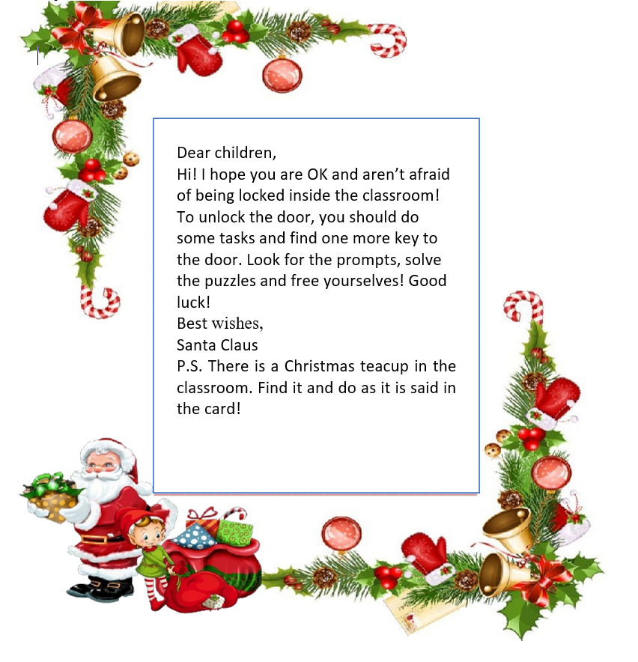

Приложение 3:

Cсылка на рабочую тетрадь Ольги Петренко по рассказу Чарльза Диккенса «A Christmas Carol».
https://psv4.userapi.com/s/v1/d/egtpdaLiDpmdX-wV-38B6JtVp0Inzra-Bk6Ahz9h3srFK7JEkkeIZdg47G3sf8rhIdAhESlKz2oCTfqYIyDm2Ob2QoJX93BzRChDJ9bL0C7gpAyjfo-8pg/A_Christmas_Carol.pdf

Task 1:
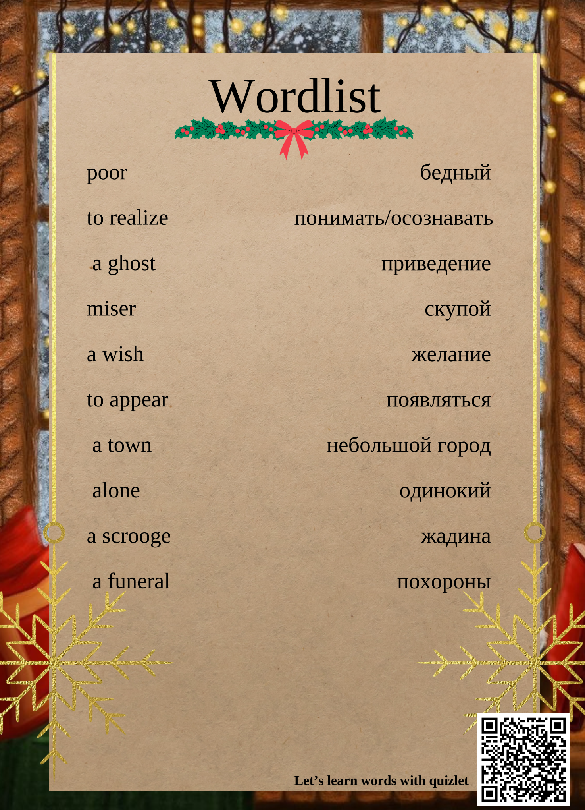

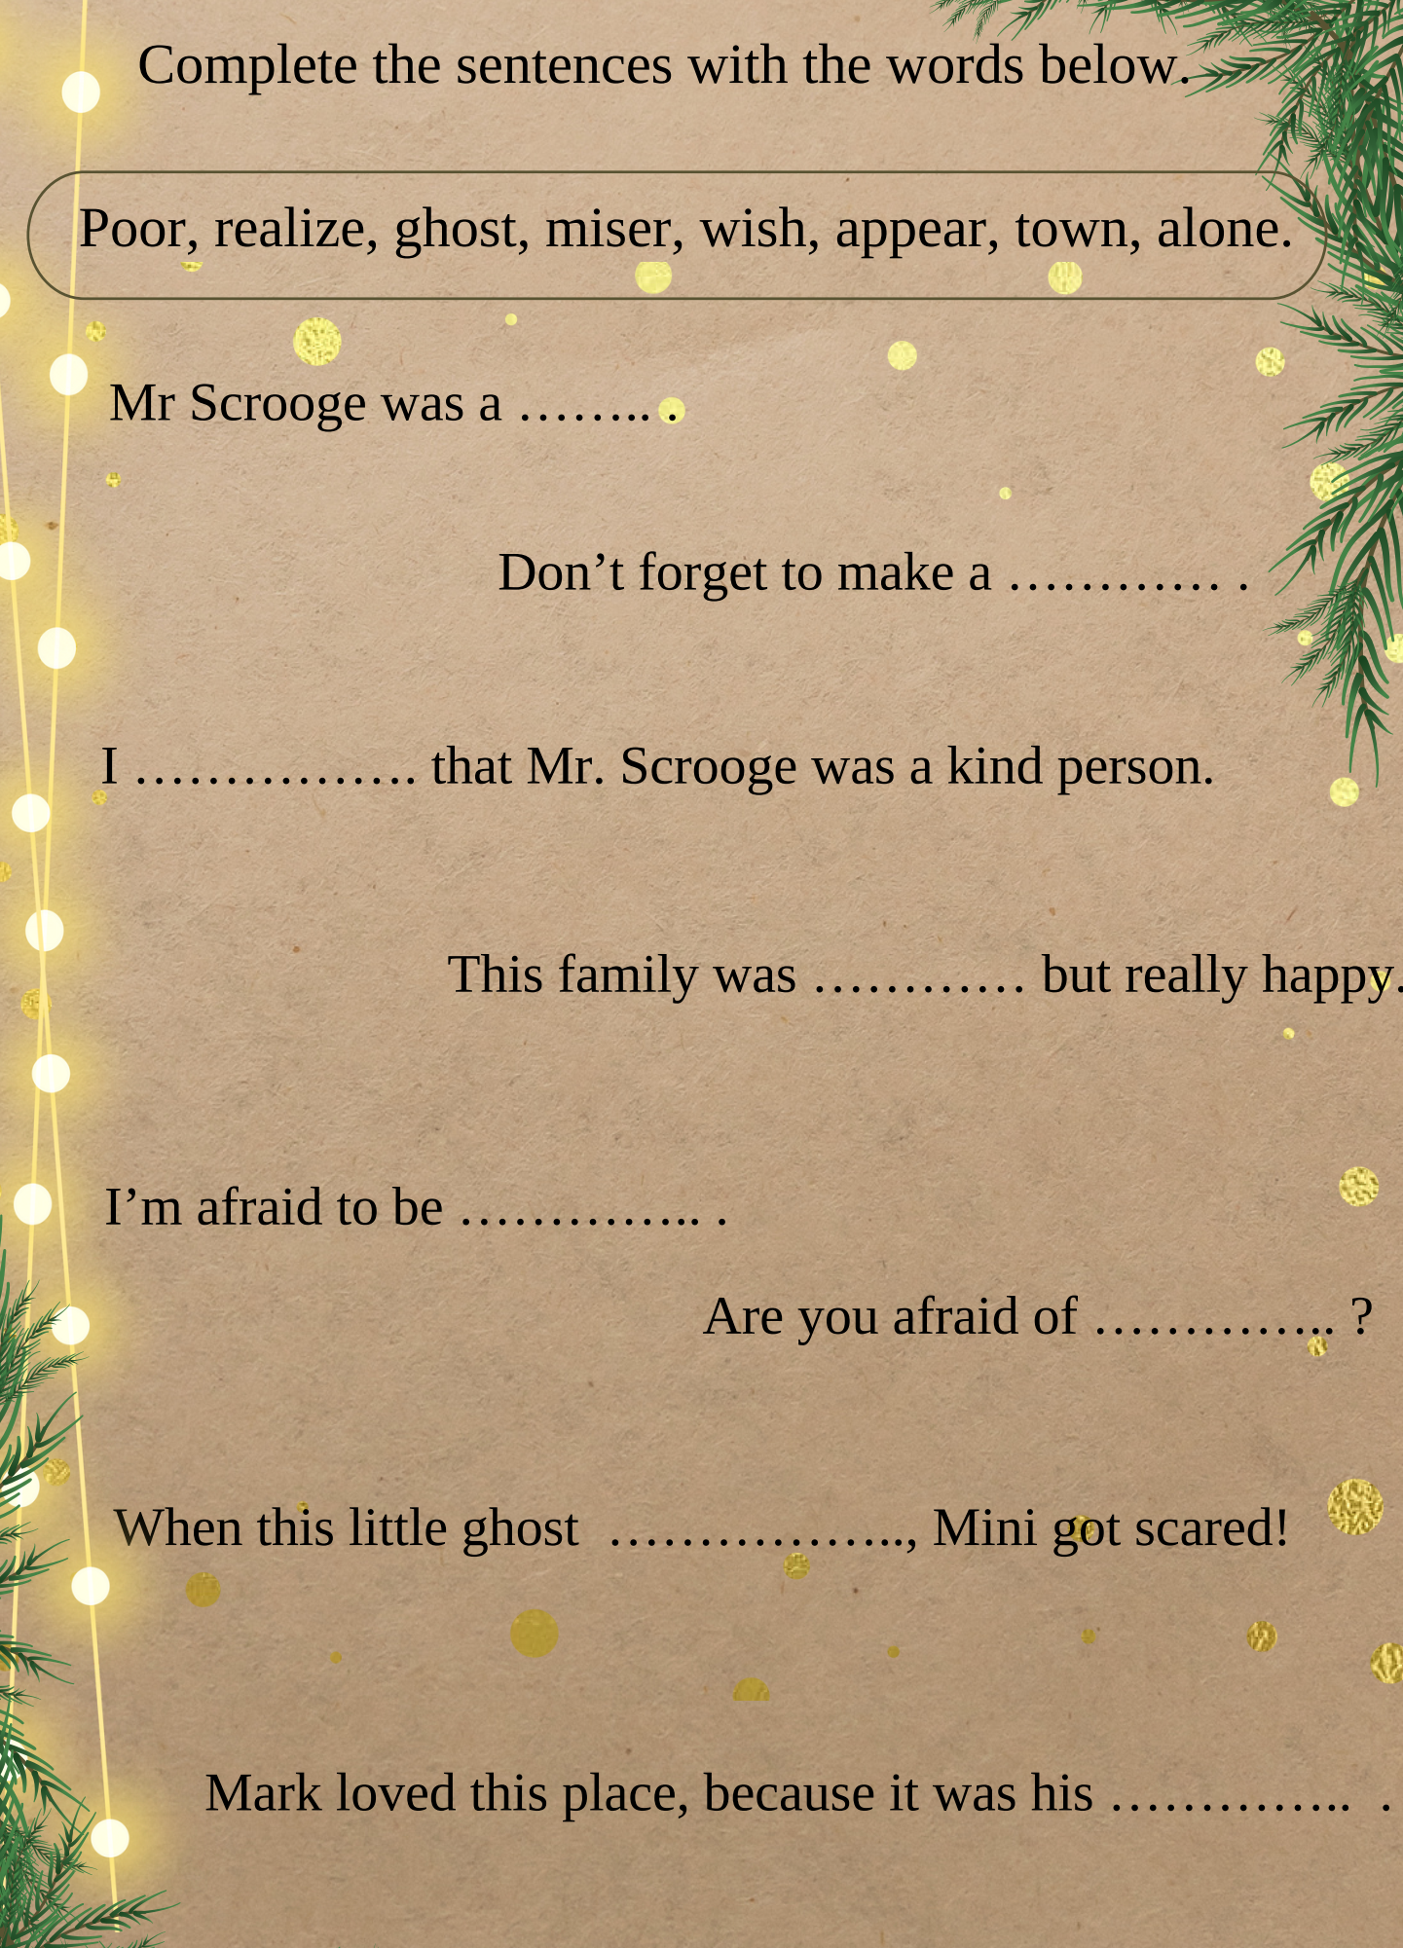

Task 2:

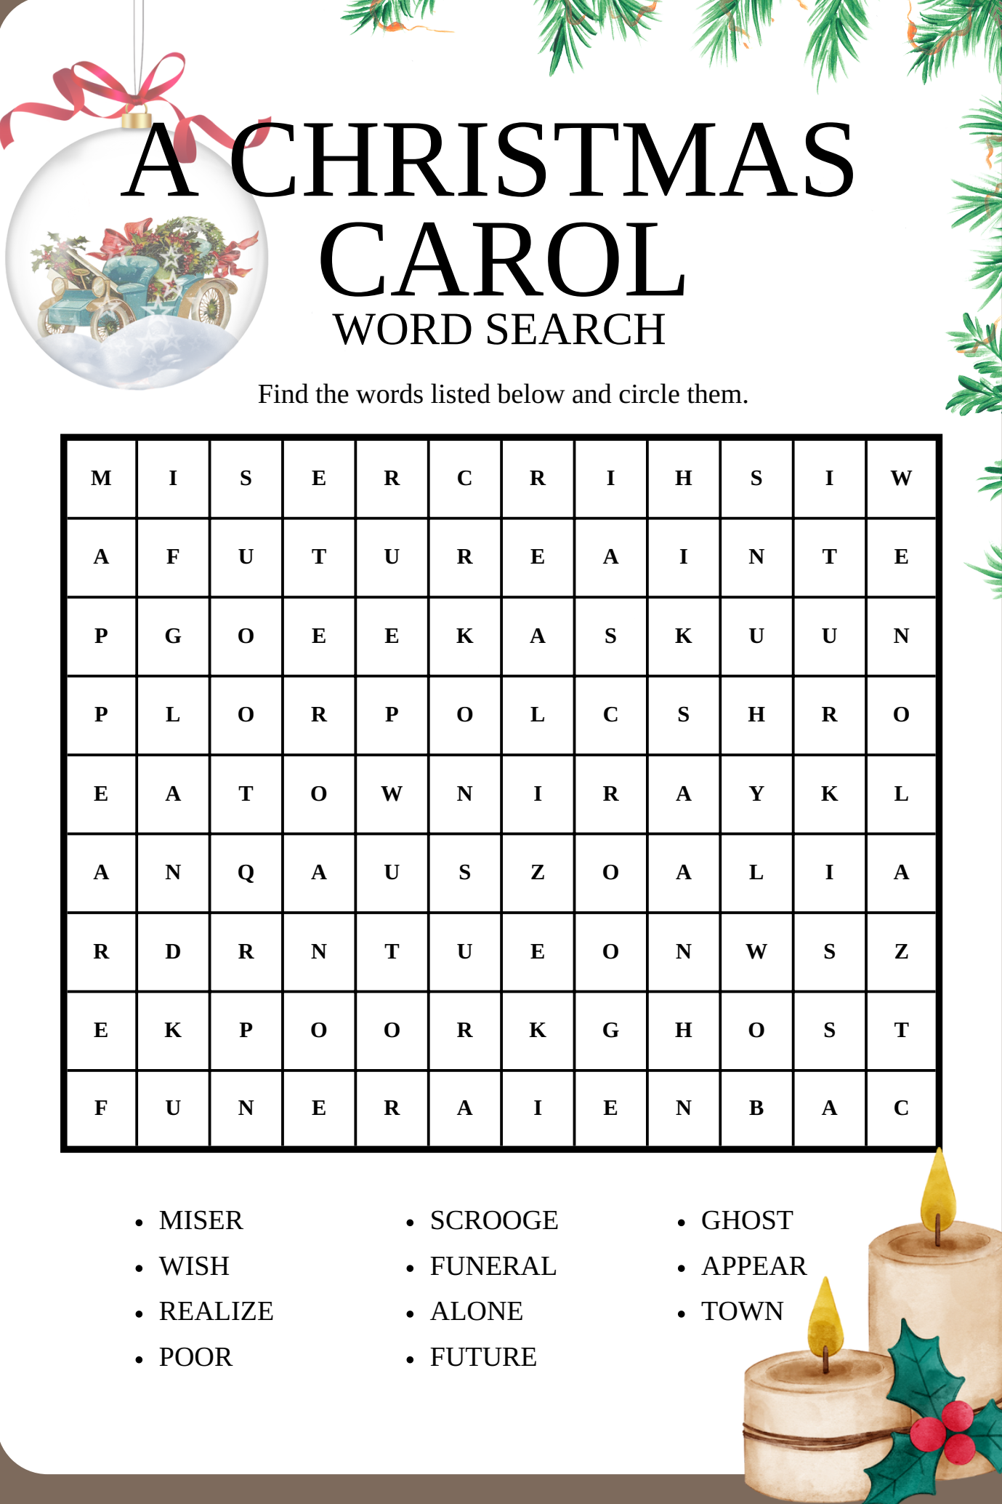

Task 3.


